**2017-2018学年第二学期高一生物期末考试复习**

1. 下图表示真核细胞内两个不同的生理过程，其中字母和序号代表相关物质或结构，请据图回答下列问题：

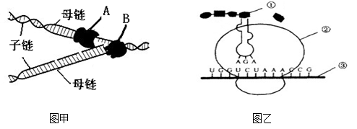

（1）图甲所示的生理过程为_____，其方式为_____，A是_____酶。

（2）图乙过程发生的场所是_____（填序号），决定①的密码子是_____， ③上可以同时结合多个②，其生物学意义是_____。

（3）图甲中含有但图乙中没有的碱基是_____（填中文名称）。

【答案】 (1). DNA复制 (2). 半保留复制 (3). DNA聚合 (4). ② (5). UCU (6). 提高肽链（或蛋白质）的合成速率 (7). 胸腺嘧啶

2. 变异原理在植物育种方面有着广泛的应用。下图是用高杆抗病和矮杆不抗病小麦培育矮杆抗病小麦新品种的几种育种过程，请分析回答相关问题。

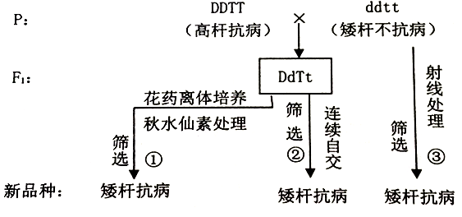

（1）培育出的矮杆抗病新品种的基因组成是________________________。

（2）育种方法①称为____________，育种原理是________________________。

（3）育种方法②称为____________，育种原理是________________________。

（4）育种方法③称为____________，育种原理是________________________。

【答案】 (1). ddTT (2). 单倍体育种 (3). 染色体变异 (4). 杂交育种 (5). 基因重组 (6). 诱变育种 (7). 基因突变

3. 如图所示，图甲表示某动物细胞分裂的一组图像，图乙表示该动物细胞在减数分裂过程中，4个不同时期的细胞核内染色体和DNA分子的数量变化，请据图回答：

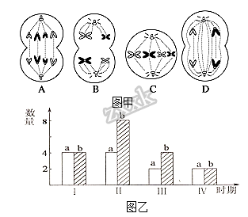

（1）图甲中，基因的分离定律发生在_____所示的时期，请按细胞分裂时期先后顺序进行排列_____。

（2） 图甲A细胞中含有的染色体组数是_____

（3） 图乙中a表示_____，存在同源染色体的时期有_____。处于时期Ⅲ的细胞名称是_____。

【答案】 (1). B (2). CABD (3). 4 (4). 染色体 (5). Ⅰ和Ⅱ (6). 次级精母细胞

4.下图为人类镰刀形细胞贫血症病因图解。请据图回答：

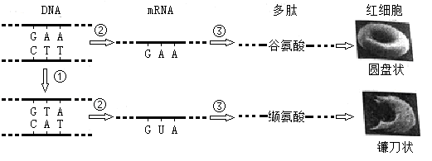⑴过程①发生了碱基对的 （填“替换”或“增添”或“缺失”）而导致基因突变。

⑵图中②③表示的过程分别是 。

⑶由图可知，决定缬氨酸的密码子是 。

⑷该病例表明，基因能通过控制 的结构直接控制生物体的性状。

⑸图中含有碱基A的核苷酸的名称是 。

1. 换 ⑵转录、翻译 ⑶GUA ⑷蛋白质 ⑸腺嘌呤脱氧核苷酸、腺嘌呤核糖核苷酸